Handlungsanleitung

Gemeinsam Texte mit Google Docs erstellen
Nutzung, Einsatzbereiche und Fallstricke

Um gemeinsam einen Text zu verfassen, zum Beispiel im Rahmen eines Sprachkurses, braucht man nicht nur ein eingespieltes Team, sondern auch das richtige Werkzeug. Google Docs ist ein leistungsfähiges und dazu noch kostenfreies Werkzeug für genau diesen Zweck.
Es erlaubt mehreren Personen, auf ein Dokument zuzugreifen und Änderungen vorzunehmen. Doch es hat auch Schwachstellen: Wenn ein Team zeitgleich an einem Text arbeitet, dann gilt es auf einiges zu achten, damit die Zusammenarbeit auch erfolgreich verläuft. Diese Anleitung stellt die Übersicht der Funktionen von Google Docs kompakt vor und liefert Tipps, wie das gemeinsame Erstellen von Texten gelingt.

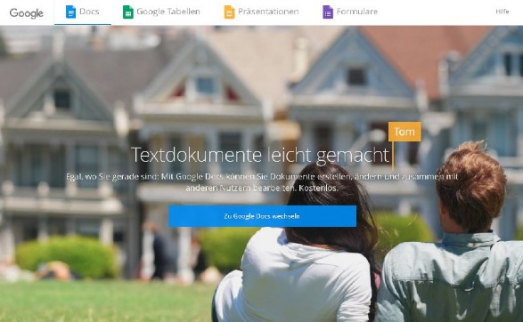
Screenshot der Startseite von Google Docs (Screenshot, fällt nicht unter eine freie Lizenz)
Was ist Google Docs?
Google Docs ist ein kostenloser, web-basierter Online-Dienst, der von Google Inc. innerhalb von Google Drive (Online-Datenspeicher zur Ablage oder Sicherung von Dokumenten) angeboten wird. Als ein Tool zur gemeinsamen Bearbeitung von Dokumenten in Realzeit (gleichzeitiger Zugriff durch mehrere Personen möglich) gehört Google Docs zu den so genannten kollaborativen Werkzeugen. Seine wichtigsten Vorteile sind:
- Dokumente können online erstellt und geteilt werden, und zwar mit unterschiedlichen Nutzungsrechten (nur lesen, kommentieren, bearbeiten).
- Eine gleichtzeitige Bearbeitung durch mehrere Personen ist möglich.
- Jede Veränderung kann von allen Benutzern parallel verfolgt werden und wird leicht nachvollziehbar ausfgelistet.
- Vorgenommene Änderungen werden automatisch gespeichert und protokolliert.
- Ältere Versionen eines Dokumentes können wiederhergestellt werden.
- Zusätzlich ist über Google Docs ein Austausch via eines im Werkzeug integrierten Chats möglich.

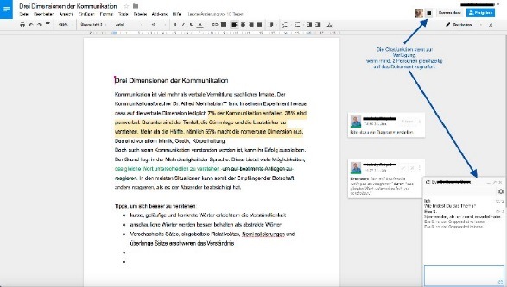
Screenshot der Chatfunktion in Google Docs (Screenshot, fällt nicht unter eine freie Lizenz)

Die in Google Docs integrierte Software erlaubt es, neben einfachen Textdokumenten auch Tabellen, Formulare, Präsentationen und Zeichnungen zu erstellen. Arbeitsweise und Formatierungsmöglichkeiten sind vergleichbar mit gängigen Office-Software Paketen (z. B. Microsoft Office oder Open Office). Darüber hinaus können Dokumente aus gängigen Bürosoftwareanwendungen sowie PDF-Dokumente hochgeladen werden. Sie können für die weitere Bearbeitung in das Google Docs Format umgewandelt werden.
Erstellte Dokumente lassen sich wiederum in diversen Formaten (Microsoft Word, OpenDocument-Format, RTF, PDF, nur Text oder html) herunterladen. Eine direkte Veröffentlichung im Internet oder der Versand per E-Mail sind ebenfalls möglich.

Einsatzbereiche für Google Docs
Der Einsatz von Google Docs bietet sich immer dann an, wenn mehrere Beteiligte gemeinsam an einem Dokument arbeiten.
In der Weiterbildung lassen sich die Einsatzbereiche in zwei Gruppen unterteilen:
Einsätze im Kontext einer Schulung oder eines Trainings
Beispiele: Gruppenarbeit in Seminaren, gemeinsame Live-Protokollierung z.B. beim Brainstorming, Ausarbeitung von Aufgaben in der Selbstlernphase eines Blended Learnings, Projektarbeit.
Vorteil: Die Lehrkraft kann ihre Rückmeldung mithilfe der Kommentarfunktion oder dem Vorschlag-Modus direkt in den Text einbringen.

Einsätze bei der Vorbereitung bzw. Ausarbeitung von Materialien
Beispiele: Mehrere Personen erstellen gemeinsame Schulungs-/Trainingsunterlagen, ein Autorenteam erstellt eine Reihe von Beiträgen zu einem bestimmten Thema.
Vorteil: Die Mitwirkenden, aber auch andere Personen, für die das Dokument freigegeben wurde, können sich gegenseitig Feedback oder Hilfestellung geben.
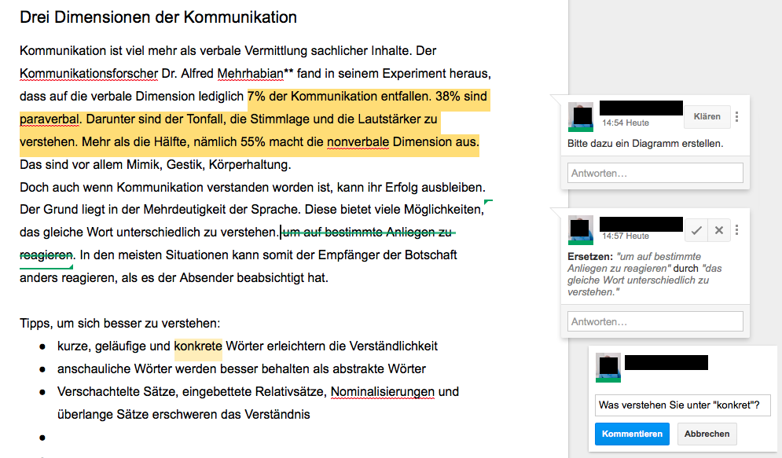
Kommentar- und Vorschlagmodus-Funktionen in Google Docs, abgerufen (Screenshot, fällt nicht unter eine freie Lizenz)
Der Vorschlagsmodus in Google Docs erlaubt, dass Änderungen in Dokumenten vorgeschlagen werden. Diese können anschließend mit einem Klick angenommen oder abgelehnt werden. Damit ist das Lektorieren und Kommentieren von Dokumenten einfach und sicher. Der Verfasser entscheidet letztendlich über die Änderungen und kann – falls nötig – zu einer bestimmten Vorversion des Dokumentes zurückkehren. Mit dieser Option sind vielfältige Einsatzbereiche im Lehr- oder Trainingskontext denkbar.
Beispiele:
Autorenteam für einen Ratgeber
Diskussion über Online-Büro
Autorenteam für „Whitepaper OER”

Wichtige Hinweise zur Nutzung von Google Docs
- Google-Konto
Um mit Google Docs arbeiten zu können, muss mindestens ein Google-Konto vorhanden sein bzw. erstellt werden. Für das gemeinsame Arbeiten an Dokumenten kann es sinnvoll sein, wenn sich die im Dokument vorgenommenen Änderungen einzelnen Personen zuordnen lassen. Zu beachten ist, dass die Einrichtung eines Google-Kontos gleichzeitig für alle anderen Google Dienste wirksam wird, also einschließlich Google+, YouTube, Gmail und weitere. Eine Registrierung ausschließlich für den Dienst Google Drive/Google Docs ist nicht möglich.
Weitere Informationen zum Umfang und zu den Funktionen eines Google-Kontos sind auf den Google Supportseiten enthalten.
- Sichtbarkeit und Freigabe von Dokumenten
Ein neu erstelltes Dokument ist standardmäßig als „privat” geschützt und kann nur vom Eigentümer gelesen und bearbeitet werden. Der Eigentümer kann die Freigabeeinstellungen ändern. Die mögliche Optionen sind in der folgenden Abbildung dargestellt:
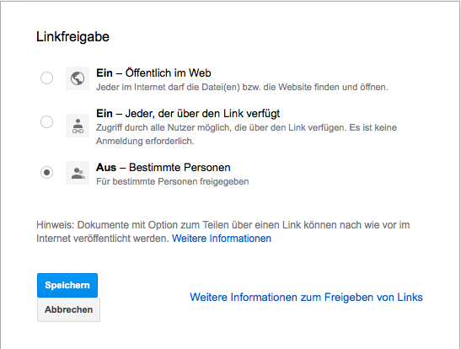
Screenshot der Freigabeoptionen von Google Docs (Screenshot, fällt nicht unter eine freie Lizenz)
Bei der Auswahl der Option „Aus – Bestimmte Personen” sind E-Mail-Adressen der Personen anzugeben. Wenn diese Personen das Dokument nicht nur lesen, sondern auch bearbeiten sollen, dann müssen sie ebenfalls ein Google-Konto besitzen.
Weitere Informationen über die Freigabeoptionen sind in der Google Drive-Hilfe nachzulesen.
In jeder Freigabestufe kann zwischen folgenden Zugriffsoptionen gewählt werden:
- „darf lesen”
Das ausgewählte Dokument kann aufgerufen und betrachtet, heruntergeladen und in die Google Drive Ablage des Betrachters kopiert werden.
- „darf kommentieren”
Das Dokument darf nicht nur gelesen sondern auch kommentiert werden. Der Benutzer darf also Kommentare hinzufügen und auf bestehende Kommentare antworten.
- „darf bearbeiten”
Das ausgewählte Dokument kann in jeder Hinsicht bearbeitet allerdings nicht endgültig gelöscht werden. Zusätzlich kann dem Bearbeiter auch erlaubt werden, weiteren Personen Zugriff auf das Dokument zu gewähren.

- Dokumentvorlagen
Standardmäßig öffnet sich für ein neues Dokument eine blanko Seite mit einfachen Voreinstellungen (Hochformat, Schrift Arial in Größe 11, Zeilenabstand 1,15), die manuell verändert und angepasst werden können. Die Formatierungsmöglichkeiten sind weitgehend selbsterklärend und entsprechen den Optionen gängiger Textverarbeitungsprogrammen.
Ein Dokument kann aber auch auf der Basis einer Vorlage erstellt werden. Die Vorlagen stehen in einer Sammlung zur Verfügung. 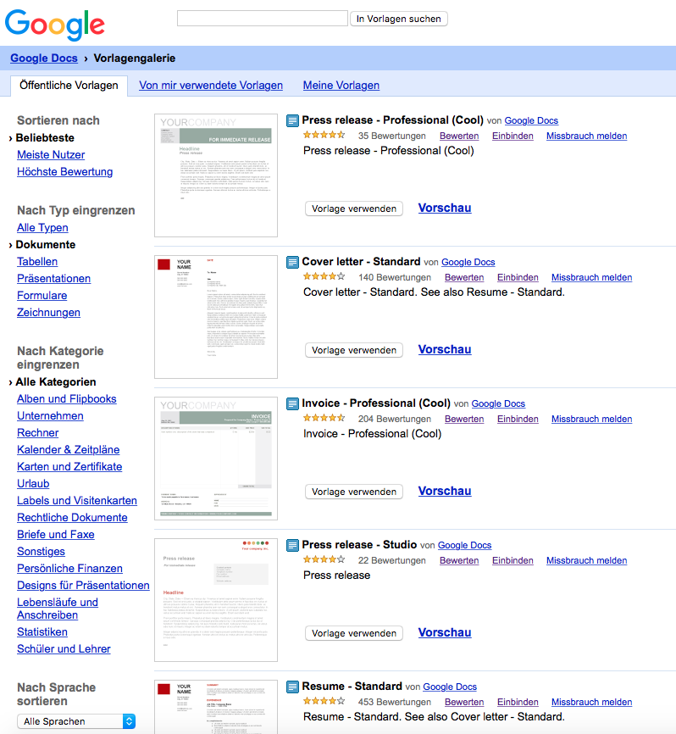
Screenshot der Vorlagensammlung von Google Docs (Screenshot, fällt nicht unter eine freie Lizenz)

- Dateigröße und kompatible Dateitypen
- maximale Größe zur Konvertierung von hochgeladenen Textdokumenten: 50 MB
- kompatible Dateitypen zum Import: DOC, DOCX, HTML, TXT, RTF
- maximale Größe eines Google Docs Textdokuments: 1.024.000 Zeichen unabhängig von der Anzahl der Seiten oder der Schriftgröße
- Download von in Google Docs erstellten oder bearbeiteten Textdokumenten als Word-, OpenOffice-, RTF-, PDF-, HTML- oder ZIP-Datei

- Weitere Hinweise
Eine umfassende Dokumentation und die Beschreibung aller Funktionen sind in der Google-Hilfe abrufbar.

Vereinbarung von Regeln und Konventionen
Die gemeinsame Bearbeitung von Dokumenten, unabhängig vom verwendeten Tool, stellt die Mitwirkenden vor spezielle Herausforderungen. Eine solche Zusammenarbeit erfordert ein hohes Maß an Selbstverantwortung und Teamfähigkeit. Die Mitwirkenden müssen sich aufeinander verlassen können. Damit das klappt, helfen klare Absprachen im Vorfeld eines Projektes. Außerdem muss gesichert sein, dass alle Beteiligten mit den technischen und sicherheitsrelevanten Funktionen von Google Docs vertraut sind. Dabei ist besonders darauf zu achten, alle für die Einstellungen der Sichtbarkeitsoptionen und der Freigabeerteilung zu sensibilisieren, damit es nicht zum unerwünschten Kontrollverlust über ein Dokument kommt.
Die Kommentarfunktion eignet sich hervorragend für gegenseitiges Feedback oder die Diskussion einzelner Fragestellungen. Doch leider lauert hier die Gefahr der Missverständnisse in der rein schriftlichen Kommunikation. Emotional und unsachlich formulierte Kommentare können schnell zu Auseinandersetzungen im Team führen. Außerdem sollte im Vorfeld vereinbart werden, wer und wann Kommentare als geklärt markieren darf.
In Google Docs erstellte Dokumente können relativ leicht, auch aus Versehen, gelöscht werden. In der Regel ist das Löschen einfach rückgängig zu machen. Alle gelöschten Dateien werden zunächst nur in den Papierkorb verschoben und lassen sich schnell wiederherstellen. Schwierig wird es erst, wenn der Eigentümer des Dokuments sein Google-Konto gelöscht hat und damit auch den Papierkorb. Weitere Hinweise, wie man Dateien wiederfindet oder wiederherstellt, sind in der Drive-Hilfe zu finden.

Fünf wichtige Regeln für gemeinsames Texten
- Die Technik und die Funktionen von Google Docs sind für alle Teammitglieder klar und geläufig.
- Die Einstellung der Sichtbarkeitsoptionen wurde gemeinsam festgelegt und ist von allen zu respektieren.
- Den Regeln, wer Kommentare als „geklärt” kennzeichnen darf, haben alle zugestimmt.
- Die Kommunikation über Kommentare und den Chat ist ehrlich und wertschätzend, Kritik ist sachlich und konstruktiv zu formulieren.
- Die Nutzungs- und Verwendungsrechte für das gemeinsame Dokument sind geklärt (d.h. welche Lizenz).

Mögliche Fallstricke
In der Regel funktioniert Google Docs zuverlässig und es sind keine schwerwiegenden Probleme zu erwarten. Trotzdem sind Fallstricke nicht ausgeschlossen. Sie können technische aber auch nutzerbedingte Gründe haben.
Probleme mit technischem Hintergrund
- Bei sehr langen und komplexen Dokumenten mit sehr vielen Fußnoten (hier ein Beispiel) kann sich die online Bearbeitung extrem verlangsamen. Der Cursor bleibt an der selben Stelle stehen und man sieht die ausgeführten Änderungen nur mit erheblicher Verzögerung.
- Die Funktionsfähigkeit unter diversen Browser ist nicht immer gleich. So gab es zum Beispiel Anfang 2015 Probleme mit Chrome für Mac-User).
- Die Datenspeicherung bei Google bereitet zwar kein technisches Problem, ist jedoch unter rechtlichen Gesichtspunkten nicht unproblematisch. Google speichert alle Daten auf Servern, die über die ganze Welt verteilt sind. Wo diese genau stehen und für was sie konkret verwendet werden, bleibt allerdings geheim. Einen Serverstandort in der EU kann das amerikanische Unternehmen nicht zusichern.
- Falls ein technisches Problem auftritt, lohnt es sich zuerst auf die Support-Seite von Google zu schauen. Dort werden die häufigsten Probleme beschrieben und Lösungen angeboten.

Gibt es adäquate Alternativen zu Google Docs?
Unter Berücksichtigung der genannten Fallstricke und vor allem in Hinblick auf die Datenspeicherung stellt sich die Frage nach möglichen Alternativen zu Google Docs, wenn es um kollaborative Texterstellung geht. Eine Antwort ist im Praxis-Test der pb21.de zu finden.
Leider haben sich bis Anfang 2016 keine empfehlenswerten Alternativen ergeben. Der Artikel „Der niedrigschwellige Einstieg ins gemeinsame Schreiben: Etherpads in der Präsenzveranstaltung und darüber hinaus” [INTERNER LINK DI_KOL_HA_Der niedrigschwellige Einstieg ins gemeinsame Schreiben: Etherpads in der Präsenzveranstaltung und darüber hinaus] bietet eine Anleitung zu Etherpads.

CC BY-SA 3.0 DE by Hedwig Seipel für wb-web

Quellen:
„Recherchieren, Informieren, Kommunizieren, Unterhalten: Medien in der Lebenswelt von Jugendlichen – Materialien für den Unterricht”, CC BY SA 3.0 by Freiwillige Selbstkontrolle Multimedia-Diensteanbieter e.V., Freiwillige Selbstkontrolle Fernsehen e.V., Google Germany GmbH, 1. Auflage 2013, Fundstelle: http://www.medien-in-die-schule.de/werkzeugkaesten/werkzeugkasten-kollaboratives-lernen-im-internet/
Wikipedia-Eintrag „Google Docs, Sheets, Slides und Forms”, CC-BY-SA 3.0, https://de.wikipedia.org/wiki/Google_Docs,_Sheets,_Slides_und_Forms, abgerufen am 19.01.2016
Webseite „Google Docs-Editors-Hilfe”, https://support.google.com/docs#topic=1382883 , abgerufen am 20.01.2016
„Im Praxis-Test: Freie Alternativen zu Google Docs, Google Mail, Google Kalender und Android?”, Daniel Seitz für pb21.de, CC-BY 3.0 DE, abgerufen am 21.01.2016 unter http://pb21.de/2014/03/alternativen-zu-google/

